**CHAPTER 2: MEANINGFUL NAMES**

Nguyễn Bá Minh Đạo – 2132923

Mã source code 1

Nguồn: bài tập java cơ bản tự làm  
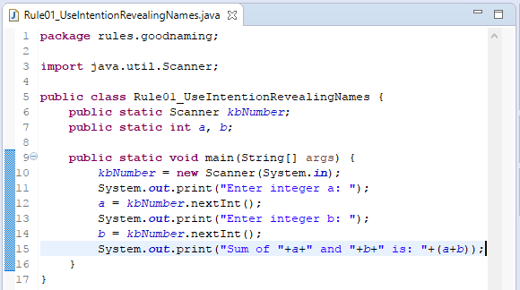

|  |  |  |
| --- | --- | --- |
| Dòng code | Vi phạm tên TIPS | Đề xuất |
| 6 | Use Intention-Revealing Names | Sửa kbNumber thành keyboardNumber |

Mã source code 2

Nguồn: bài tập java cơ bản tự làm  
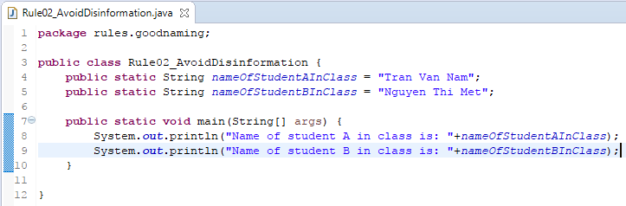

|  |  |  |
| --- | --- | --- |
| Dòng code | Vi phạm tên TIPS | Đề xuất |
| 4, 5 | Avoid Disinformation | Sửa nameOfStudentAInClass thành studentA, nameOfStudentBInClass thành studentB |

Mã source code 3  
Nguồn: bài tập java cơ bản tự làm

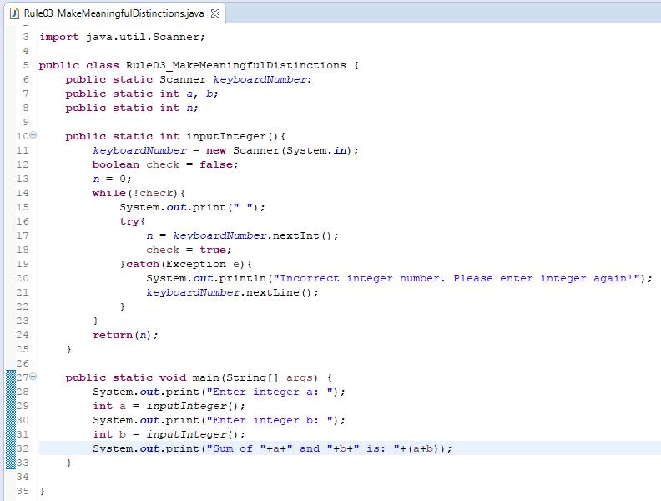

|  |  |  |
| --- | --- | --- |
| Dòng code | Vi phạm tên TIPS | Đề xuất |
| 8 | Make Meaningful Names | Sửa biến n thành numberOfUserEntered sẽ rõ nghĩa hơn là biến chứa giá trị người dùng đã nhập từ bàn phím |

Mã source code 4

Nguồn: bài tập java cơ bản tự làm  
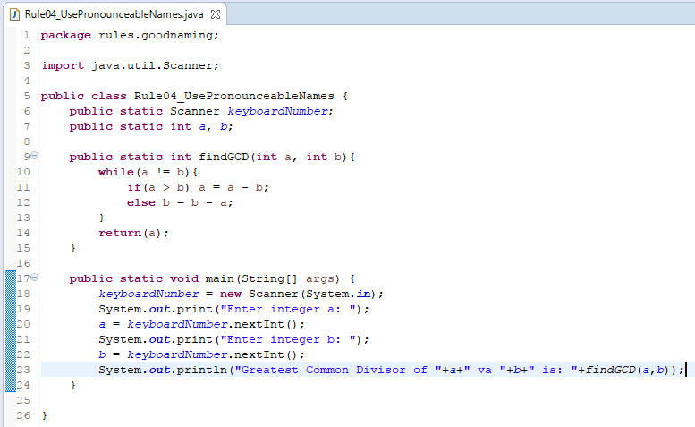

|  |  |  |
| --- | --- | --- |
| Dòng code | Vi phạm tên TIPS | Đề xuất |
| 9 | Use Pronounceable Names | Sửa tên hàm findGCD thành findGreatestCommonDivisor |

Mã source code 5  
Nguồn: bài tập java cơ bản tự làm

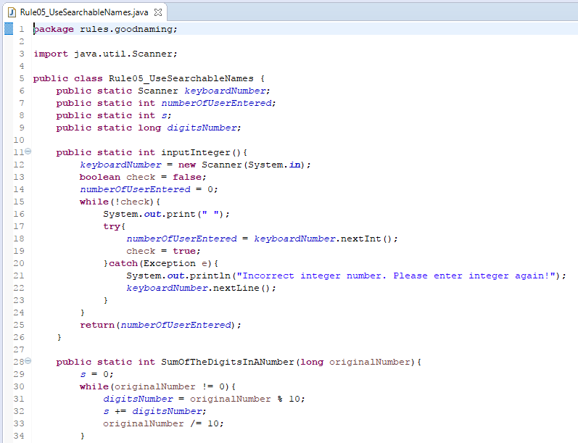 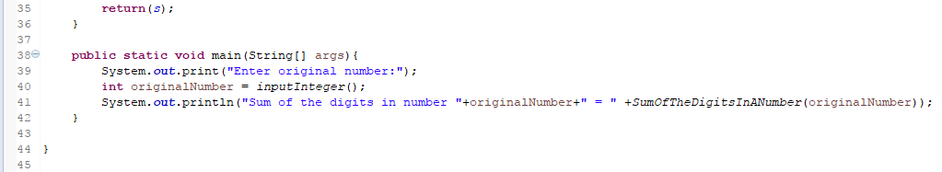

|  |  |  |
| --- | --- | --- |
| Dòng code | Vi phạm tên TIPS | Đề xuất |
| 8 | Use Searchable Names | Sửa tên biến s thành sumOfTheDigitsInANumber sẽ biết được tác dụng của biến là tổng của các chữ số trong một số bất kỳ |

Mã source code 6  
Nguồn: bài tập java cơ bản tự làm

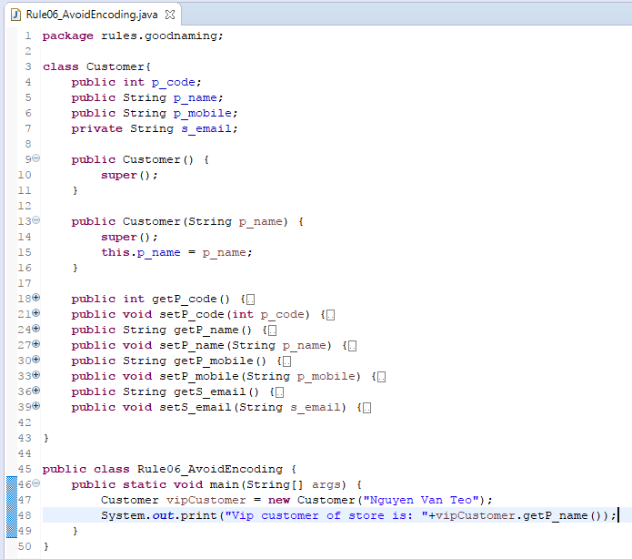

|  |  |  |
| --- | --- | --- |
| Dòng code | Vi phạm tên TIPS | Đề xuất |
| 4, 5, 6, 7 | Advoid Endcoding | Sửa p_code thành code, p_name thành name, p_mobile thành mobile, p_email thành email vì sẽ ngắn gọn hơn và không thay đổi nghĩa của biến |

Mã source code 7  
Nguồn: bài tập java cơ bản tự làm

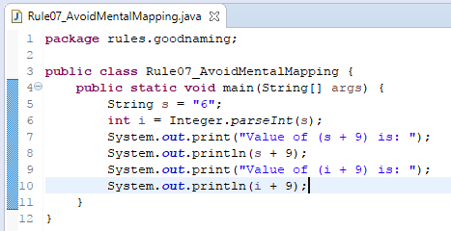

|  |  |  |
| --- | --- | --- |
| Dòng code | Vi phạm tên TIPS | Đề xuất |
| 5, 6 | Advoid Metal Mapping | Sửa tên biến s thành originalString, i thành integerAfterConversions sẽ rõ nghĩa hơn mà không dùng “single-letter” ở bất kỳ lĩnh vực nào cả, ai đọc vào cũng hiểu tác dụng của biến đó |

Mã source code 8  
Nguồn: bài tập java cơ bản tự làm

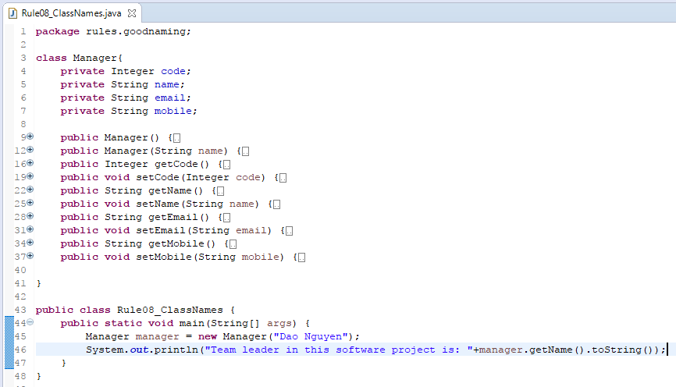

|  |  |  |
| --- | --- | --- |
| Dòng code | Vi phạm tên TIPS | Đề xuất |
| 3 | Class Names | Sửa tên class Manager thành TeamLeader |

Mã source code 9  
Nguồn: bài tập java cơ bản tự làm

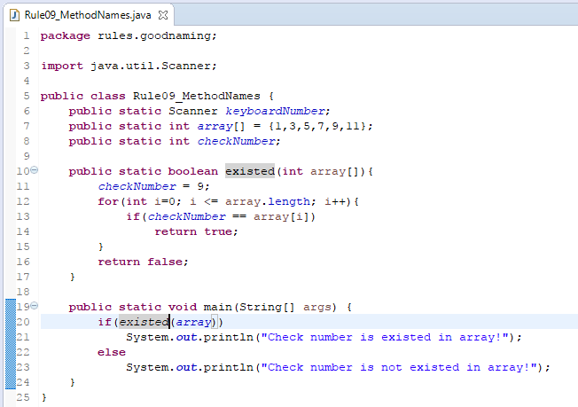

|  |  |  |
| --- | --- | --- |
| Dòng code | Vi phạm tên TIPS | Đề xuất |
| 10 | Method Names | Sửa tên hàm existed thành isExisted |